

Bài 1
Cơ sở dữ liệu quan hệ

Module: JWBD
Mụctiêu

- Trìnhbày được khái niệmcơ sởdữliệu

- Phân biệt được cơ sởdữliệu vàfile

- Trìnhbày được khái niệmcơ sởdữliệu quan hệ

- Trìnhbày được cáckhái niệmcơ bản trong cơ sở dữliệu quan hệ

- Cài đặt được MySQLvàcác công cụhỗ trợ

- Tạo được cơ sởdữliệu

- Tạo được bảng trong cơ sởdữliệu

- Truy vấnđược dữliệuđơn giản

Cơ sở dữliệu

Lưu trữ dữliệu

Cơ sởdữ liệu

Cơ sở dữ liệu quan hệ

Hệquản trị cơ sởdữ liệu
Lưu trữ dữliệu

- Dữliệu(data) là cácmô tảvề sựvật, hiệnthượng, sựkiện… được biểu diễn dưới dạng cáctài liệu chữ,số,ảnh,âmthanh,hình ảnh…

- Dữliệu là rất hữu ích

- Việclưutrữdữliệu là rất quan trọng

- Có nhiềucơ chế khác nhauđể lưutrữ dữliệu

- Khi xửlý dữliệu thì chúngta có được thôngtin(information)

- Dữliệu vàthông tin mang lại chochúngta trithức(knowledge)

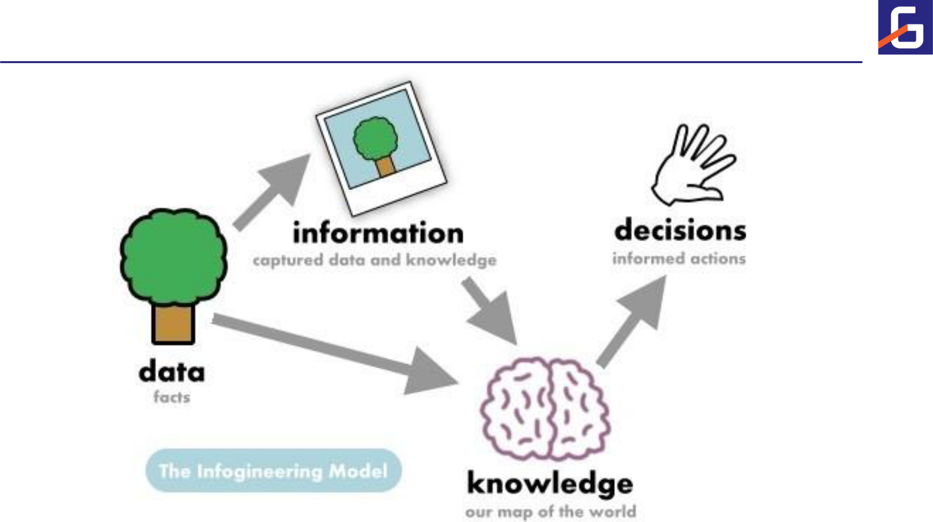
Cơ sở dữliệu

- Cơsởdữliệu(database) nhóm dữliệu có tổ chức

- Môhìnhdữliệulà cơ chếlưutrữ,quản lý vàtruy vấndữliệu

- Có nhiềumô hình dữliệu khác nhau,chẳng hạn:

  - CSDL phân cấp(hierarchical)

  - CSDL mạng(network)

  - CSDL đồ thị(graph)

  - CSDL quanhệ

  - CSDL đối tượng

  - CSDL tài liệu

  - …

Cơ sở dữ liệu quanhệ

- CSDLQuan hệlà CSDLđược xâydựngdựa trênmôhình dữliệu quan hệ(relational modelof data)

- Dữliệuđược tổ chức trong các bảng(table) –còn được gọi là quan hệ(relation)

- Các bảng bao gồm cột(column)vàdòng(row)

- Dòng cònđược gọi là bảnghi (record)hoặc hàng(tuple)

- Cột còn được gọi làthuộctính(attribute) hoặc trường (field)

- Một bảngthườnglưutrữ dữliệucủamột loại thựcthể (entity)nhất định(chẳnghạnnhưKháchhàng,Sảnphẩm…)

Bảng (quanhệ)
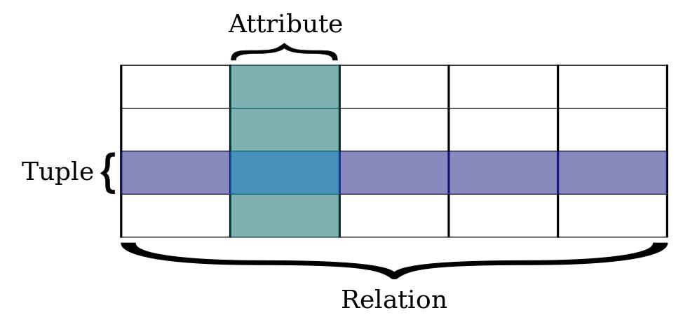
Ví dụ: Bảng Nhânviên
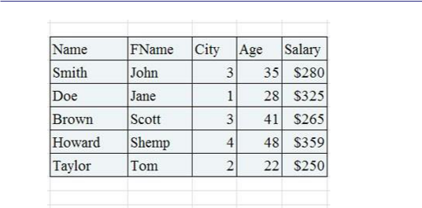
Hệ quản trị CSDL

- HệQuản trị CSDL(DBMS–Database Management System)là một ứngdụng máytính được sửdụng đểquản lý CSDL

- Các chứcnăngcủa DBMS:

  - Định nghĩa dữliệu (definition)

  - Cậpnhật dữliệu (update)

  - Truyvấndữ liệu (retrieval)

  - Quản lý dữliệu (administration):bảo mật,theo dõi,sao lưu…

Một sốDBMS

- MySQL

- PostgreSQL

- MongoDB

- MariaDB

- Microsoft SQLServer

- OracleDB

- SQLite

- IBMDB2

MySQL

MySQL Workbrench

SQL

Cáccú phápcơ bảncủa SQL
MySQL

- Là một Hệ quản trị Cơ sở dữ liệuQuan hệ (RDBMS)mãnguồn mở

- MySQLcó cácphiênbản chạy được trênnhiềunềntảng:Windows, Linux,MacOS…

- MySQLServer:Máychủ dịch vụquản trị CSDL

- MySQLClient:Ứng dụng chophépkếtnối vàtương tác với MySQL Server

- Websitechínhthức:https://www.mysql.com/

MySQL Workbrench

- Là chương trình giúp cho người lập trình có thể giao tiếp với hệ cơ sở dữ liệu MySQL thay vì phải sử dụng các lệnh Command-line phức tạp và mất thời gian.

- MySQL Workbench được thiết kế đơn giản, dễ sử dụng và có thể thích ứng với nhiều hệ điều hành như là Microsoft

Windowns, Max OS, Linux hay Ubuntu.
SQL

- SQLlà viếttắt của Structured Query Language (ngôn ngữtruy vấn có cấutrúc)

- Được sửdụng để thao tác với các CSDLQuan hệ

- Có nhiềuphiên bản SQLkhác nhau,mặc dù hầuhết đềusửdụng chung một cú pháp,tuy nhiêncũng có một số khácbiệt

- Chẳnghạn,một số câu lệnhSQLdànhchoMySQLcó thể không thực thi được trênMicrosoft SQLServer

Sử dụng câu lệnhSQL

- Sửdụng câu lệnh SQL,chúngta có thể:

  - Thực thi cáccâutruy vấn

  - Truyvấndữ liệu từ CSDL

  - Thêmdữliệu vàoCSDL

  - Cậpnhật dữliệu trong CSDL

  - Xóa cácbản ghi trong CSDL

  - Tạo CSDLmới

  - Tạobảngmới trong CSDL

  - XóaCSDL

  - Xóa bảng

  - …

Cú pháp củaSQL

- Một số từ khóa quan trọng:SELECT, UPDATE, DELETE, INSERT,

CREATE,ALTER,DROP

- Nên đặtdấu chấmphẩy (;)ở cuối mỗi câu lệnh

- Từkhóa khôngphân biệtchữ hoavà chữthường

Tạo và xóaCSDL

- Cú pháp tạoCSDL:

CREATE DATABASE databasename;

- Cú pháp xóaCSDL:

DROP DATABASE databasename;
Tạo bảng

- Cúpháp:

CREATE TABLE table_name ( column1 datatype, column2 datatype, column3 datatype,

....
);

- Vídụ:

CREATE TABLE Persons (
PersonID int,

LastName varchar(255),

FirstName varchar(255),
Address varchar(255),
City varchar(255)
);

Xóabảng

- Cú pháp:

DROP TABLE table_name;

2

1

Truy vấn dữ liệu đơngiản

- Cú phápcâulệnh SELECT:

SELECT column1, column2, ...
FROM table_name;

- Vídụ:

SELECT CustomerName, City FROM Customers;
Tổngkết

- Dữ liệu (data) là các mô tả về sự vật, hiện thượng, sự kiện… được biểu diễndưới dạng cáctài liệuchữ,số, ảnh,âmthanh,hình ảnh…
- Cơ sởdữliệu (database) nhóm dữliệu có tổ chức

- CSDL Quan hệ là CSDL được xây dựng dựa trên mô hình dữ liệu quan hệ(relational model of data)

- MySQLlà mộtHệquản trị Cơ sở dữliệu Quan hệ (RDBMS)mãnguồn mở

- SQL là viết tắt của Structured Query Language (ngôn ngữ truy vấn có cấu trúc)

- Một số từ khóa quan trọng: SELECT, UPDATE, DELETE, INSERT, CREATE,ALTER,DROP

Hướngdẫn

Hướng dẫn làmbài thực hànhvàbài tập

Chuẩn bị bài tiếp theo: Thiết kếvà tạo cơ sởdữ liệu

